Отчет по лабораторной работе №5

Архитектура компьютера и операционные системы

Александр Дмитриевич Собко

Содержание

# 1 Цель работы

Приобретение практических навыков работы в Midnight Commander. Освоение инструкций языка ассемблера mov и int

# 2 Задание

Научиться пользоваться mc, использовать импортировать функции, так же выводить сообщения в терминал

# 3 Теоретическое введение

Midnight Commander (или просто mc) — это программа, которая позволяет просматривать структуру каталогов и выполнять основные операции по управлению файловой системой, т.е. mc является файловым менеджером. Midnight Commander позволяет сделать работу с файлами более удобной и наглядной

# 4 Выполнение лабораторной работы

## 4.1 Основы работы с mc

1. Откройте Midnight Commander

user@dk4n31:~$ mc

1. Пользуясь клавишами вверх , вниз и Enter перейдите в каталог ~/work/arch-pc созданный при выполнении лабораторной работы №4 (рис. 5.2).
2. С помощью функциональной клавиши F7 создайте папку lab05 (рис. 5.3) и перейдите в созданный каталог.
3. Пользуясь строкой ввода и командой touch создайте файл lab5-1.asm (рис. 5.4).

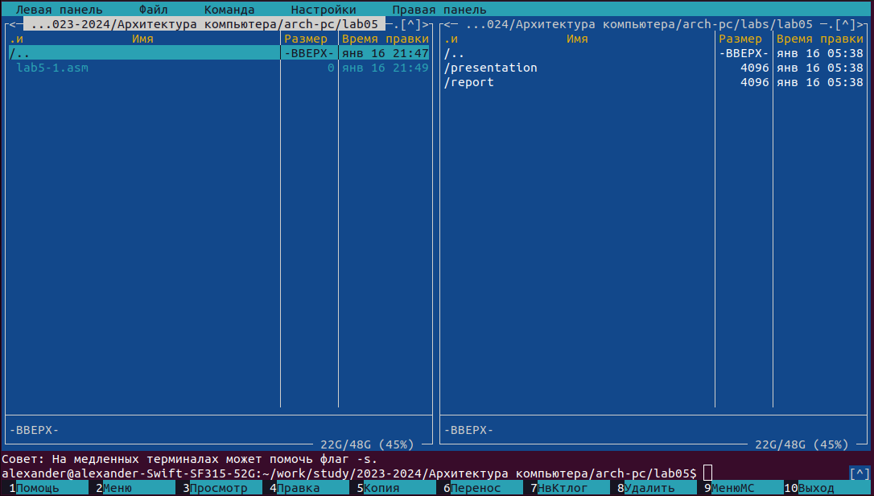

Рис. 1: Рисунок1

1. С помощью функциональной клавиши F4 откройте файл lab5-1.asm для редактирования во встроенном редакторе. Как правило в качестве встроенного редактора Midnight Commander используется редакторы nano (рис. 5.5) или mcedit (рис. 5.6).
2. Введите текст программы из листинга 5.1 (можно без комментариев), сохраните изменения и закройте файл.

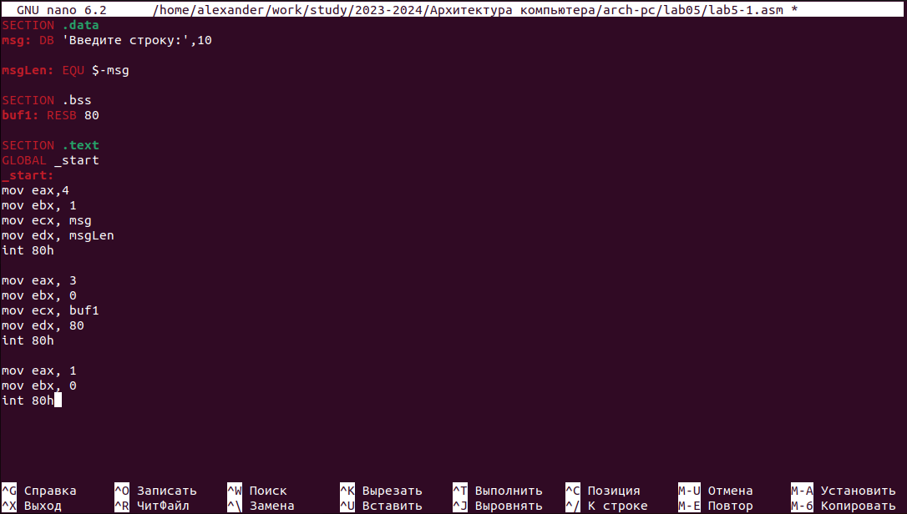

Рис. 2: Рисунок2

1. С помощью функциональной клавиши F3 откройте файл lab5-1.asm для просмотра. Убедитесь, что файл содержит текст программы.
2. Оттранслируйте текст программы lab5-1.asm в объектный файл. Выполните компоновку объектного файла и запустите получившийся исполняемый файл. Программа выводит строку ‘Введите строку:’ и ожидает ввода с клавиатуры. На запрос введите Ваши ФИО.

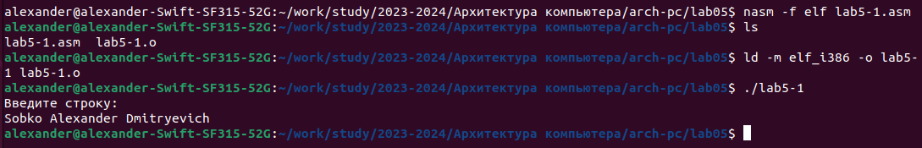

Рис. 3: Рисунок3

## 4.2 Подключение внешнего файла in_out.asm

1. Скачайте файл in_out.asm со страницы курса в ТУИС
2. Подключаемый файл in_out.asm должен лежать в том же каталоге, что и файл с программой, в которой он используется.

В одной из панелей mc откройте каталог с файлом lab5-1.asm. В другой панели каталог со скаченным файлом in_out.asm (для перемещения между панелями используйте Tab ). Скопируйте файл in_out.asm в каталог с файлом lab5-1.asm с помощью функциональной клавиши F5 (рис. 5.7).

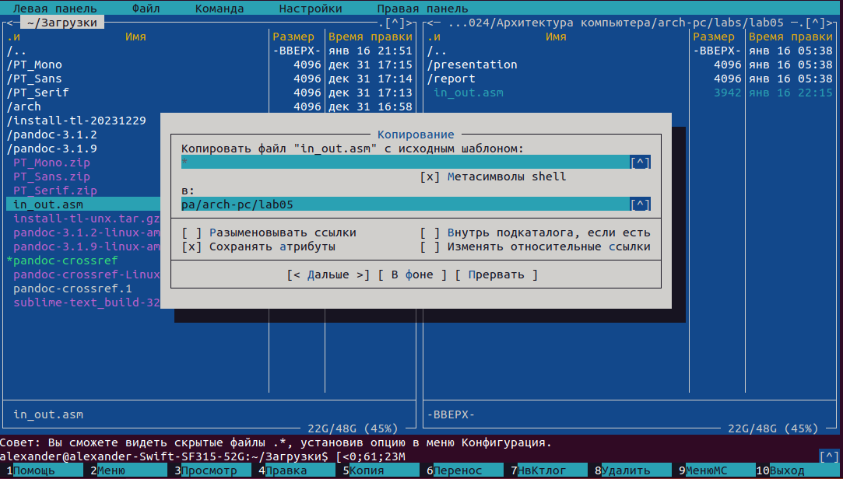

Рис. 4: Рисунок4

1. С помощью функциональной клавиши F6 создайте копию файла lab5-1.asm с именем lab5-2.asm. Выделите файл lab5-1.asm, нажмите клавишу F6 , введите имя файла lab5-2.asm и нажмите клавишу Enter (рис. 5.8).

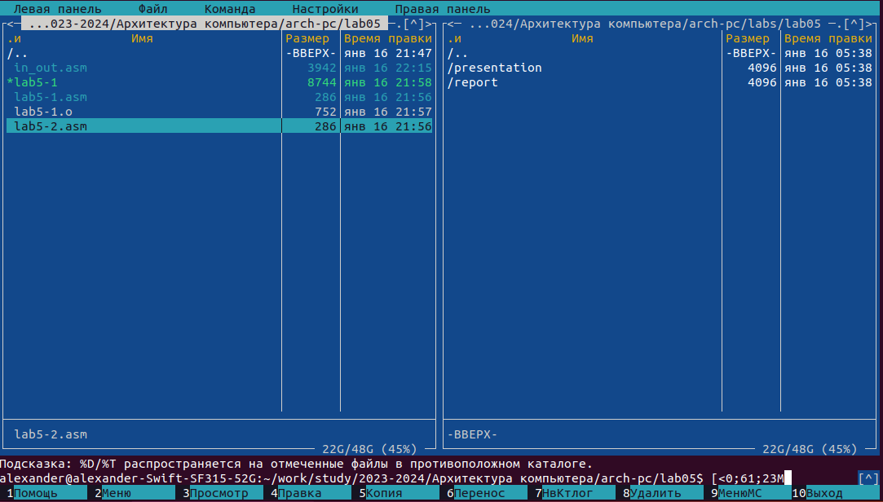

Рис. 5: Рисунок5

1. Исправьте текст программы в файле lab5-2.asm с использование подпрограмм из внешнего файла in_out.asm (используйте подпрограммы sprintLF, sread и quit) в соответствии с листингом 5.2. Создайте исполняемый файл и проверьте его работу.

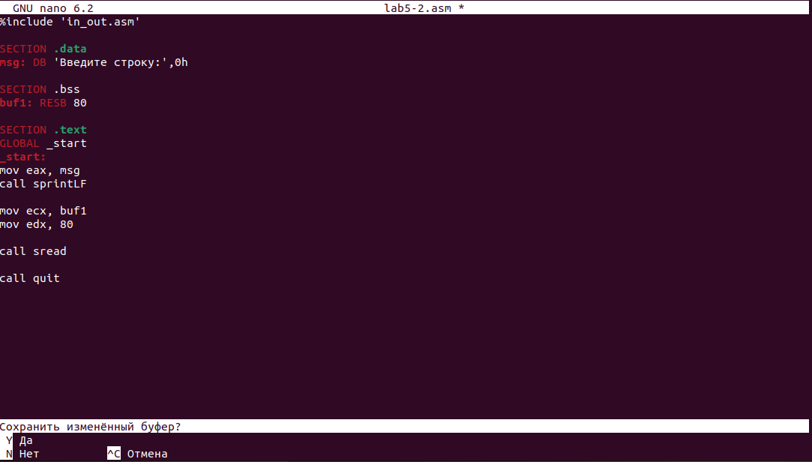

Рис. 6: Рисунок6

1. В файле lab5-2.asm замените подпрограмму sprintLF на sprint. Создайте исполняемый файл и проверьте его работу. В чем разница?

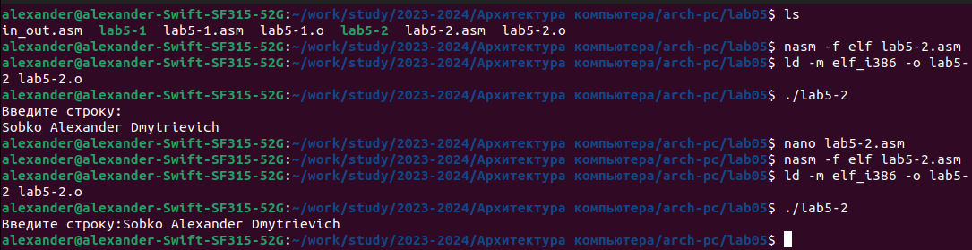

Рис. 7: Рисунок7

Разница в том что во втором случае нет перевода на новую строку при вводе

# 5 Задание для самостоятельной работы

1. Создайте копию файла lab5-1.asm. Внесите изменения в программу (без использования внешнего файла in_out.asm), так чтобы она работала по следующему алгоритму: • вывести приглашение типа “Введите строку:”; • ввести строку с клавиатуры; • вывести введённую строку на экран.
2. Получите исполняемый файл и проверьте его работу. На приглашение ввести строку введите свою фамилию.

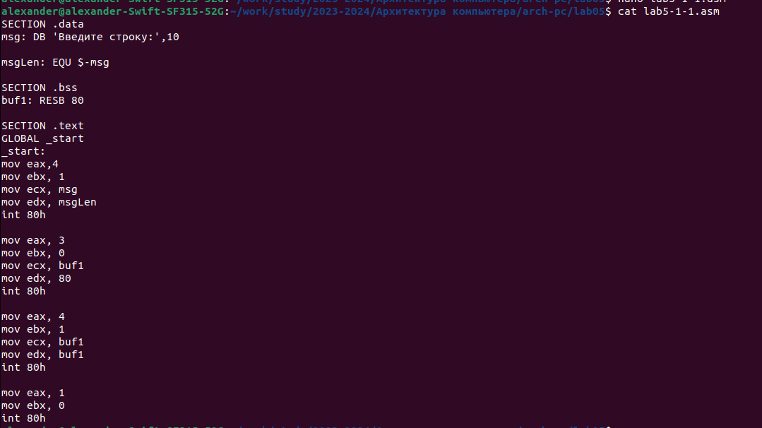

Рис. 8: Рисунок8

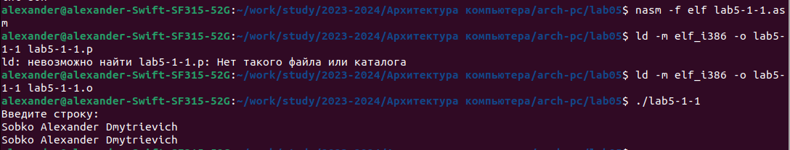

Рис. 9: Рисунок9

1. Создайте копию файла lab5-2.asm. Исправьте текст программы с использование подпрограмм из внешнего файла in_out.asm, так чтобы она работала по следующему алгоритму: • вывести приглашение типа “Введите строку:”; • ввести строку с клавиатуры; • вывести введённую строку на экран.

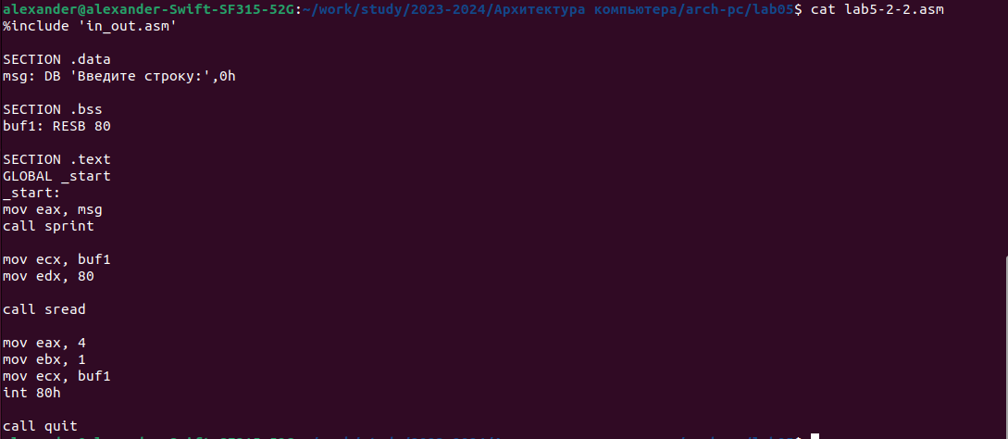

Рис. 10: Рисунок10

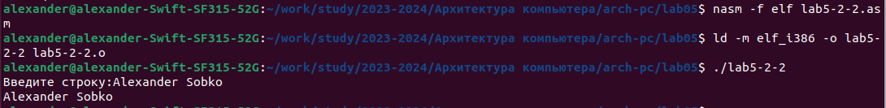

Рис. 11: Рисунок11

# 6 Выводы

При выполнении данной работы я научился пользоваться mc, а также импортировать функции из других файлов ассемблера

# Список литературы